NOME: ___________________________________ DATA: _____ / _____/ ______
ESCOLA: _________________________________________ ANO/TURMA________
DISCIPLINA/EIXO: Língua Portuguesa
QUESTÃO 01 – ESCOLA MÁRIO DE ASSIS
Habilidade: Reconhecer os termos da oração.
Leia a frase e assinale a alternativa correta quanto aos termos em destaque.

Paula é uma garota simpática e que gosta muito de nadar.

A) substantivo- verbo - adjetivo
B) adjetivo- substantivo - verbo
C) substantivo- adjetivo - verbo
D) substantivo- substantivo - verbo

QUESTÃO 02 – ESCOLA LAURO VICENTE
Habilidade – Identificar efeitos de ironia ou humor em textos variados.

Uma questão de ponto de vista

E lá estava o menino segurando o rabo do gato e o gato fazendo a maior algazarra. Chega sua mãe e diz:
- Pare de puxar o rabo desse gato, menino!
E ele responde sem se abalar:
- Eu não tô puxando, mãe, só estou segurando, quem tá puxando é ele...
Disponível em: http://sitededicas.ne10.uol.com.br/humor_
piadas2a.htm. Acesso: 26/11/2012.
Em qual dos trechos abaixo se percebe humor?
(A) “E lá estava o menino segurando o rabo do gato...”
(B) “... e o gato fazendo a maior algazarra.”
(C) “Pare de puxar o rabo desse gato menino.”
(D) “... só estou segurando, quem tá puxando é ele.”

QUESTÃO 03 – ESCOLA MARIA HELENA
Habilidade: Inferir o sentido de uma palavra ou expressão no texto.

Leia o texto abaixo e responda:
PASSARINHO FOFOQUEIRO
Um passarinho me contou
Que a ostra é muito fechada
Que a cobra é muito enrolada,
Que a arara é uma cabeça oca,
E que o leão marinho e a foca...
Xô, passarinho! Chega de fofoca!

Nesse texto, a expressão “cabeça oca” quer dizer
A) complicada.
B) fácil de influenciar.
C) pensa pouco.
D) teimosa.
QUESTÃO 04 – ESCOLA RACHEL DE AGUIAR
H – Estabelecer relação causa/consequência entre partes e elementos do texto.
Texto: Celular na Escola
Permitir ou não o uso desses aparelhos nas dependências do colégio é uma discussão bastante atual. Conheça algumas opiniões:
Quando os primeiros celulares chegaram ao mercado brasileiro, na década de 90, eles eram sonho de consumo para muita gente. Quase vinte anos depois, estão tão popularizados que até crianças vivem a carregar modelos ultramodernos, inclusive na escola, onde esses aparelhos já fazem parte do cotidiano dos alunos. “O celular se justifica pela necessidade dos pais monitorarem seus filhos, mas chegou-se a um exagero de uso”, opina Daniel Lobato Brito, diretor administrativo do Colégio Pio XII, em São Paulo.
Revista Ensino fundamental, ano 4, nº 46, dezembro 2007, seção Comportamento, p.6,.
A opinião de Daniel Lobato Brito a respeito do celular na escola se justifica por:
(a) Trocar mensagens entre colegas.
(b) Necessidade dos pais monitorarem seus filhos.
(c) Fazer pesquisas online.
(d) Verificar a previsão do tempo.

QUESTÃO 5 – ESCOLA FRANCISCO DE ASSIS
H – ler e interpretar o gênero textual panfleto.
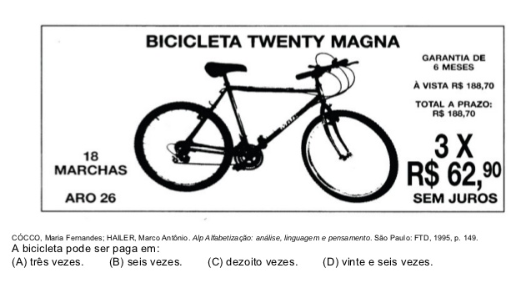

NOME: ___________________________________ DATA: _____ / _____/ ______
ESCOLA: _________________________________________ ANO/TURMA________
DISCIPLINA/EIXO: MATEMÁTICA
QUESTÃO 01 – ESCOLA LAURO VICENTE
ESPAÇO E FORMA
DESCRITOR 2 – identificar propriedades comuns e diferenças entre poliedros e corpos redondos, relacionando figuras tridimensionais com sua planificação.

Observe a seguir a figura de um pandeiro.
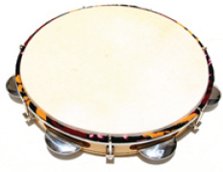
O contorno da parte superior desse pandeiro corresponde a
(A) uma esfera.
(B) um quadrado.
(C) um triângulo.
(D) uma circunferência.

QUESTÃO 02 – ESCOLA RACHEL DE AGUIAR
H – identificar e conceituar elementos de figuras geométricas planas e espaciais, como faces, vértices, arestas e lados.
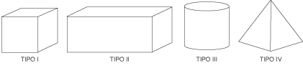
Fabiana trabalha numa fábrica de caixas. Observe as caixas que Fabiana fabricou.

As caixas mais vendidas para colocar bombons têm a forma de cubos e paralelepípedos. Quais são elas?
a) Tipo I e II b) Tipo I e III c) Tipo II e III d) Tipo II e IV

QUESTÃO 03 – ESCOLA FRANCISCO DE ASSIS
Em um jogo de dardos a pontuação de Sandro foi:
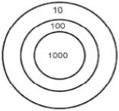
Quantos pontos Sandro fez?
(A) 231 (B) 2031 (C) 2301 (D) 2310

QUESTÃO 04 – ESCOLA MARIA HELENA
Habilidades: Analisar, interpretar e resolver situação problema
Numa festa de aniversário estavam presentes 100 pessoas, sendo 25 mulheres,30 homens e o restante crianças. Quantas crianças estavam presentes na festa?
- 55 Crianças

- 45 Crianças

(C) 30 Crianças

(D) 25 Crianças

QUESTÃO 05 – ESCOLA MÁRIO DE ASSIS
Habilidade: Reconhecer formato e composição de formas geométricas
Observe a figura e responda quantos vértices e arestas ela possui:

A) 06 vértices ; 06 arestas
B) 06 vértices ; 04 arestas
C) 04 vértices ; 02 arestas
D) 05 vértices ; 05 arestas
NOME: ___________________________________ DATA: _____ / _____/ ______
ESCOLA: _________________________________________ ANO/TURMA________
DISCIPLINA/EIXO: Ciências
QUESTÃO 01 – ESCOLA LAURO VICENTE
Descritor 16 – Identificar hábitos saudáveis de alimentação humana

Observe a figura e leia o texto.
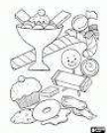
Pizza, chocolate, biscoitos, refrigerantes, sanduíche, bolo.
Tenho certeza que você também gosta de alguma ou de muitas dessas guloseimas. Só de imaginar elas dão água na boca. Porém elas tiram o nosso apetite e deixamos de comer outros alimentos necessários para crescermos saudáveis.

Para vivermos saudáveis
(A) é necessário comer bastantes guloseimas.
(B) devemos sempre comer pizza, chocolate e biscoitos.
(C) é preciso fazer dieta para crescer.
(D) devemos ter alimentação que combine todos os nutrientes.

QUESTÃO 02 – ESCOLA MÁRIO DE ASSIS
Habilidade:Reconhecer os órgãos do aparelho respiratório
Nosso corpo possui vários sistemas que compõem o organismo. Não fazem parte do sistema respiratório, os seguintes órgãos:
A) narinas e pulmão
B) estômago e intestino
C) faringe e laringe
D) traquéia e diafragma
QUESTÃO 03 – ESCOLA RACHEL DE AGUIAR
H – Identificar ações humanas que ameaçam o equilíbrio ambiental.
A ação do homem está causando muitas mudanças no meio ambiente e infelizmente mudanças para pior.Toda essa degradação ambiental mostra que a humanidade ultrapassou o limite de uso sustentável dos recursos do planeta.
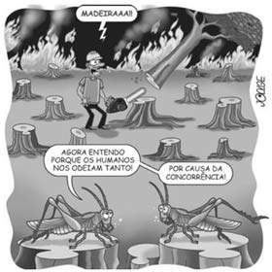
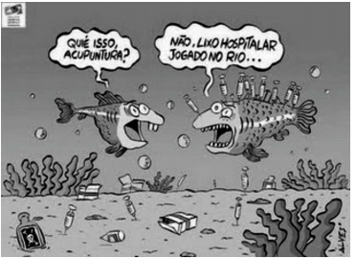

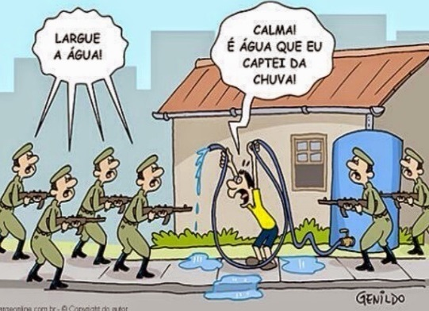
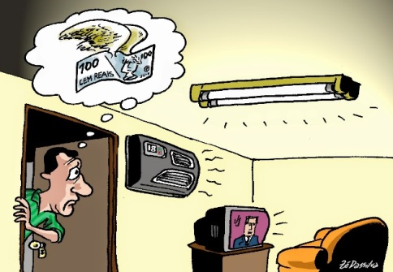

Observe as charges acima, e assinale a alternativa que demonstra uma ação correta do homem para com a natureza:
- Charge A
- Charge B
- Charge C
- Charge D
- Todas as alternativas estão corretas.

QUESTÃO 04 – ESCOLA FRANCISCO DE ASSIS
H – reconhecer matéria orgânica e inorgânica.
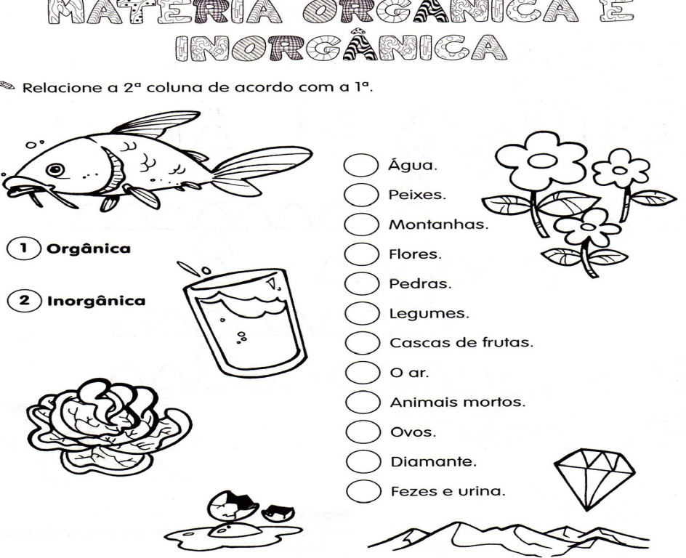

QUESTÃO 05 – ESCOLA MARIA HELENA
Habilidade: Reconhecer o sol como fonte importante de vida
A energia solar é a mais importante para os seres humanos e todos os outros seres vivos. A vida em nosso planeta depende do sol, por quê?

(a) A energia do sol é aproveitada na fotossíntese realizada pelas plantas

(b) A energia do sol somente interfere na temperatura do planeta

(c) A energia do sol não interfere no ciclo da água

(d) A energia do sol não pode ser aproveitada para a produção de energia elétrica

NOME: ___________________________________ DATA: _____ / _____/ ______
ESCOLA: _________________________________________ ANO/TURMA________
DISCIPLINA/EIXO: História e Geografia
QUESTÃO 01 – ESCOLA MARIA HELENA RIBEIRO
Habilidade: Problematizar, de forma preliminar, situações em que as comunicações interpessoais a distancias podem acontecer e quais gêneros permitiram e permitem

Cada vez mais as pessoas se comunicam, graças aos meios de comunicação e à tecnologia, sabemos os principais acontecimentos do mundo e nos comunicamos com diversas pessoas ao redor do planeta.
Descubra o meio de comunicação utilizado pelas pessoas e escreva ao lado
- Hoje ouvi notícias e músicas_______________________________
- Ouvi as notícias e vi as imagens das enchentes______________________
- Já li todas as notícias acontecidas ontem___________________________
- Recebi um e-mail do meu primo Luís________________________________
Assinale a alternativa correta:
(A) jornal, celular, carta, computador
(B) rádio, televisão, jornal e internet
(C) notebook, carta, televisão, rádio

QUESTÃO 02 – ESCOLA MÁRIO DE ASSIS
Habilidade: Identificar a divisão regional do País
O Brasil é dividido em cinco regiões. São elas:
A) Norte, Nordeste, Centro-Oeste, Sul, Sudeste
B) Noroeste, Nordeste, Sudeste, Sudoeste, Leste
C) Norte, Sul, Leste, Oeste, Noroeste
D) Sudoeste, Noroeste, Oeste, Leste e Sul

QUESTÃO 03 – ESCOLA FRANCISCO DE ASSIS
H - apropriar-se das regiões brasileiras.

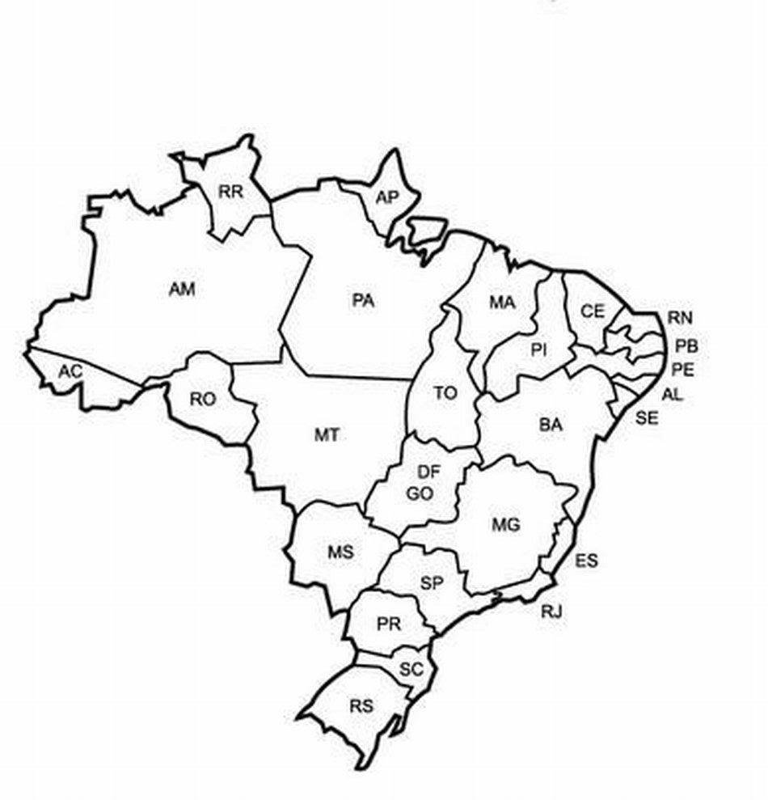
QUAL A MAIOR REGIÃO BRASILEIRA

( ) SP

( ) RJ

( )AM

( ) RO

QUESTÃO 04 – ESCOLA RACHEL DE AGUIAR
H - Conhecer e valorizar as relações entre as pessoas e o lugar: os elementos da cultura, as relações afetivas e de identidade com o lugar onde vivem.
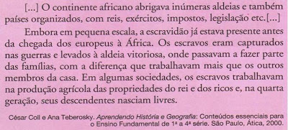

Leia o Texto para Responder:
1) Nas sociedades africanas, como uma pessoa podia se tornar escravo?
(a) Quando era capturado em casa.
(b) Quando era capturado nas guerras.
(c) Quando era capturado nas ruas.
(d) N. D. A.
2) Qual é o nome do lugar onde os escravos viviam?
(a) Escambo
(b) Casa grande
(c) Engenho
(d) Senzala
QUESTÃO 05 – ESCOLA LAURO VICENTE
Habilidade: identificar as diferentes formas de relevo existente
Observe a imagem e identifique as formas de relevo: planalto, montanha, morro, planície e vale. Anote as palavras de acordo com as setas:

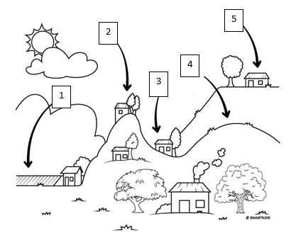
- 1. Planície; 2. Montanha; 3. Vale; 4. Morro; 5. Planalto.
- 1. Planalto; 2. Montanha; 3. Vale; 4. Morro; 5. Planície.
- 1. Planície; 2. Morro; 3. Vale; 4. Montanha; 5. Planalto
- 1. Planície; 2. Morro; 3. Vale; 4. Montanha; 5. Planalto.

